Visão do Sistema

Nome da Empresa

Easy Key

11 de maio de 2017

**Revisões do Documento**

|  |  |  |  |  |
| --- | --- | --- | --- | --- |
| **Revisão** | **Fase** | **Data** | **Responsável** | **Observações** |
| 1.0 | Concepção | 11/05/2017 | Nome do responsável |  |
|  |  |  |  |  |

**Sumário**

[1. Escopo do Sistema 3](#_Toc395708272)

[2. Identificação dos Requisitos 3](#_Toc395708273)

[2.1 Requisitos Funcionais 3](#_Toc395708274)

[2.2 Requisitos Não Funcionais 4](#_Toc395708275)

[3. Aceite 5](#_Toc395708276)

# Escopo do Sistema

Este software tem como objetivo gerenciar a criação de senhas e o agendamento dos atendimentos marcados. Inicialmente alguns dados dos clientes serão armazenados para uma melhor organização dos atendimentos, tornando mais fácil a comunicação entre a atendente e o cliente em caso de algum problema. O próximo passo é gerar a senha de acordo com a necessidade dos atendimentos (Preferencial, comum, Judiciário e medicamento de alto custo), para direcionar melhor o cliente tornando o atendimento mais rápido. Após a senha ser gerada, os caixas terão duas opções em suas telas: Livre e Ocupado. Ao clicar na opção Livre o software deve de acordo com as prioridades e regras do sistema, mostrar uma nova senha na tela disponível para os clientes, clicando em Ocupado o software deve apenas não direcionar uma senha aquele terminal.

# Identificação dos Requisitos

## 2.1 Requisitos Funcionais

|  |  |  |  |  |  |
| --- | --- | --- | --- | --- | --- |
| **ID** | **CARACTERÍSTICA** | **INFORMAÇÃO ADICIONAL** | **ATOR(ES)** | **PRIORIDADE[[1]](#footnote-1)** | **STATUS[[2]](#footnote-2)** |
| RF01 | O sistema deve permitir o cadastro dos usuários. | Funcionalidade que permitirá a inserção, deleção, alteração e consulta dos usuários. | Administrador | Alta | Aprovado |
| RF02 | O sistema deve permitir a cadastro dos dados básicos do cliente. | Funcionalidade que irá permitir que o recepcionista cadastre o nome, o telefone, email e data do atendimento ao cliente. | Recepcionista | Alta | Aprovado |
| RF03 | O sistema deve permitir a geração de senhas para o atendimento. | Funcionalidade que irá gerar senhas através da necessidade do atendimento ao cliente. | Recepcionista | Alta | Aprovado |
| RF04 | O sistema deve possuir a função Livre nos terminais de atendimento. | Funcionalidade que irá permitir o direcionamento de cada senha aos terminais. | Atendente | Alta | Aprovado |
| RF05 | O sistema deve possuir a função Ocupado nos terminais de atendimento. | Funcionalidade que deverá travar o direcionamento das senhas ao terminal que escolher a opção. | Atendente | Alta | Aprovado |
| RF06 | O sistema deve permitir a consulta aos atendimentos realizados. | Funcionalidade que permitirá aos usuários consultar todos os atendimentos realizados. | Todos | Alta | Aprovado |
| RF07 | O sistema deve conter a opção de login para os usuários. | Funcionalidade que deverá fornecer uma tela de login para os usuários com as opções usuário e senha. | Todos | Alta | Aprovado |
| RF08 |  |  |  |  |  |
|  |  |  |  |  |  |
|  |  |  |  |  |  |

## 2.2 Requisitos Não Funcionais

|  |  |  |  |  |
| --- | --- | --- | --- | --- |
| **ID** | **CARACTERÍSTICA** | **INFORMAÇÃO ADICIONAL** | **PRIORIDADE[[3]](#footnote-3)** | **STATUS[[4]](#footnote-4)** |
| RNF01 | O sistema deverá fazer o gerenciamento das senhas. | Funcionalidade que de acordo com a prioridade especificada irá direcionar as senhas aos terminais. | Alta | Aprovado |
| RNF02 | O sistema deverá salvar no banco de dados todos os atendimentos realizados | Funcionalidade que irá armazenar todos os atendimentos realizados para consulta. | Alta | Aprovado |
| RNF03 | O sistema deverá permitir somente ao administrador inserir ou deletar os usuários. | Funcionalidade que irá restringir apenas ao administrador essas opções. | Alta | Aprovado |
| RNF04 |  |  |  |  |

## 2.3 Regras de Negócio

RN01 - O sistema deve permitir o cadastro dos usuários

|  |  |  |  |
| --- | --- | --- | --- |
| **RN01** | | | |
| **Campo** | **Obrigatório** | **Formato** | **Regra de validação** |
| Usuário | SIM | Texto | Máximo de 50 caracteres. |
| Senha | SIM | Caracteres | Os caracteres digitados devem ficar ocultos na tela. |
|  |  |  |  |
|  |  |  |  |
|  |  |  |  |
|  |  |  |  |
|  |  |  |  |
|  |  |  |  |
|  |  |  |  |
|  |  |  |  |
|  |  |  |  |
| telefone | SIM | Número | Deve conter 11 números, sendo 2 para o DDD. |

3. Aceite

Pelo presente instrumento fica aprovado o escopo do(s) produto(s) e/ou serviço(s) descrito(s) neste documento. Desta forma, qualquer alteração na definição dos requisitos deverá ser analisada técnica e comercialmente de acordo com o Contrato de Prestação de Serviços.

Belo Horizonte, 13 de Agosto de 2014.

De acordo:

|  |  |
| --- | --- |
| XXXXXXXXXXXXX | XXXXXXXXXXXXXXXX |

# Diagrama de Casos de uso

|  |
| --- |
| **SISTEMA LIVRARIA** |
| caso_de_uso |

1. Modelagem de Atores

Esta seção descreve o papel de cada ator representado no diagrama de casos de uso da seção 2.

|  |  |
| --- | --- |
| **ATOR** | **NECESSIDADES** |
| Gerente | Irá realizar o cadastro dos livros, bem como poderá excluí-los, consultá-los e alterá-los. |
| Cliente | Irá realizar seu cadastro, além de comprar livros, podendo inserir livro no carrinho de compras, retirar livro do carrinho, visualizar o carrinho e fachar a compra do livro |

1. Detalhamento dos casos de uso

Esta seção descreve o papel de cada ator representado no diagrama de casos de uso da seção 2.

* 1. UC01 - Cadastrar livros

Objetivo: Permitir a manutenção do cadastro de livros.

Pré-condições: Funcionário logado no sistema.

Pós-condições: Cadastro de livros mantido.

**Fluxo Principal: Incluir livro.**

1. Funcionário aciona a opção de cadastro de livros.
2. O sistema exibe a tela com os campos: Autor, Categoria, Editora, Preço, Sinopse e Título.
3. Funcionário preenche os campos informados no passo 2, conforme RN05 e aciona a opção cadastrar.
4. O sistema valida as informações e efetua o cadastro.

**Exceções:**

E05: Campo obrigatório não informado

No passo 3

3.1 – Sistema exibe mensagem “Campos obrigatórios não preenchidos”

3.2 – Sistema retorna ao passo 3 mantendo os campos preenchidos.

E06: Livro já cadastrado no sistema

No passo 3

3.1 – Sistema exibe mensagem “Livro já cadastrado”

3.2 – Sistema retorna para a tela inicial.

E07: Campos preenchidos não obedecem RN05

No passo 3

3.1 – Sistema exibe mensagem de acordo com o campo.

3.2 – Sistema retorna ao passo 3 mantendo os campos preenchidos.

**Protótipos**

**Formulário de cadastro:**

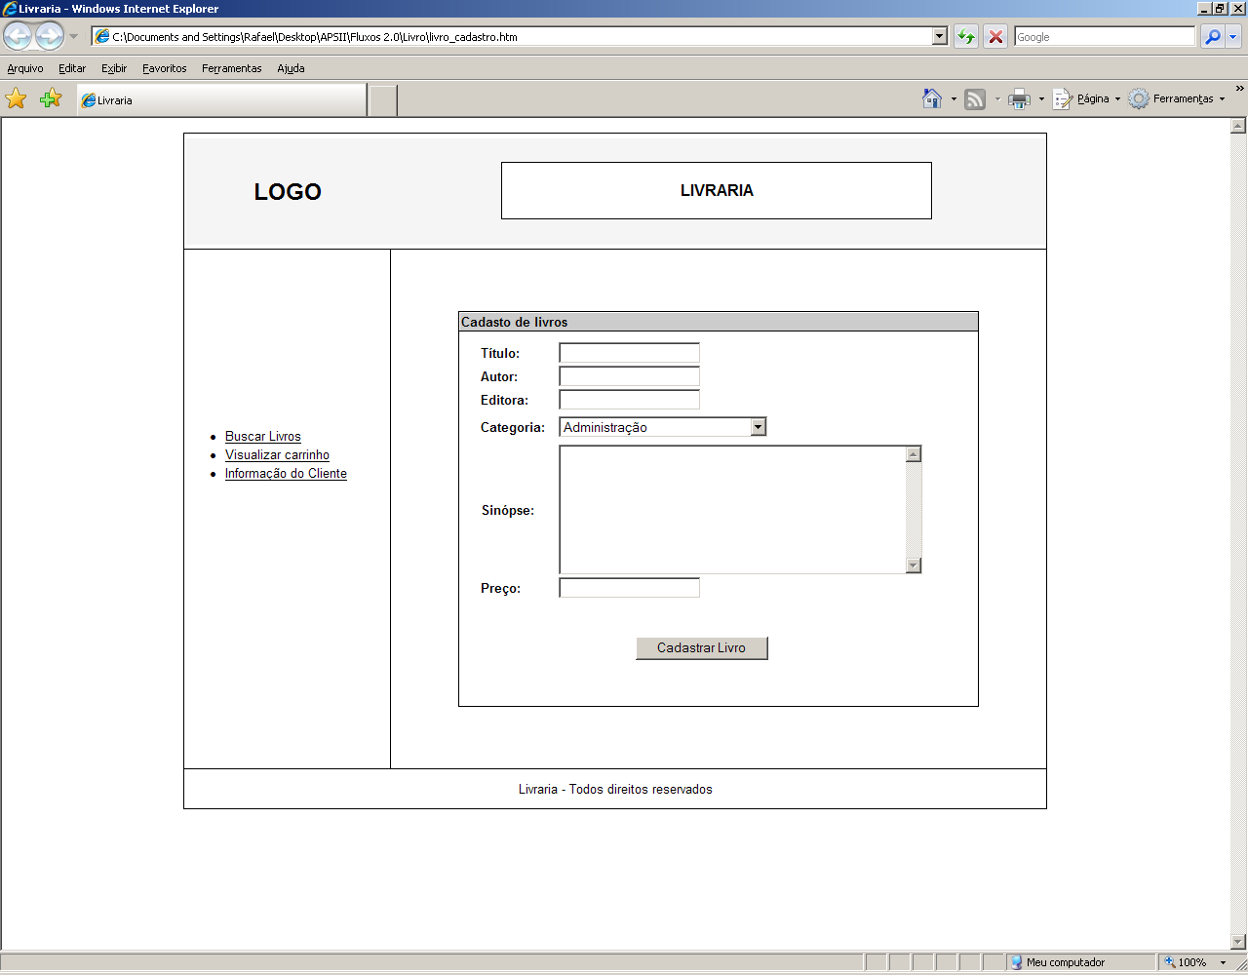

**Fluxo Alternativo: Consulta de livros cadastrados**

1. O usuário aciona a opção buscar livros.
2. Sistema retorna tela com campos título, autor e a opção de pesquisar.
3. O usuário informa os critérios de pesquisa, conforme RN06 e RN07 e aciona a opção procurar.
4. Sistema retorna tela com título, autor, preço e opções editar e excluir, conforme RN04.

**Exceções**:

E08: Título e ou autor não encontrados

No passo 4

* 1. – Sistema exibe mensagem “livro não disponível” e retorna a tela de consulta de livros.

E09: Nenhum critério de pesquisa preenchido

No passo 4

4.1 - Sistema exibe mensagem “Preencha um critério de pesquisa” e retorna a tela de consulta de livros.

**PROTÓTIPOS**

**Formulário de Pesquisa:**

**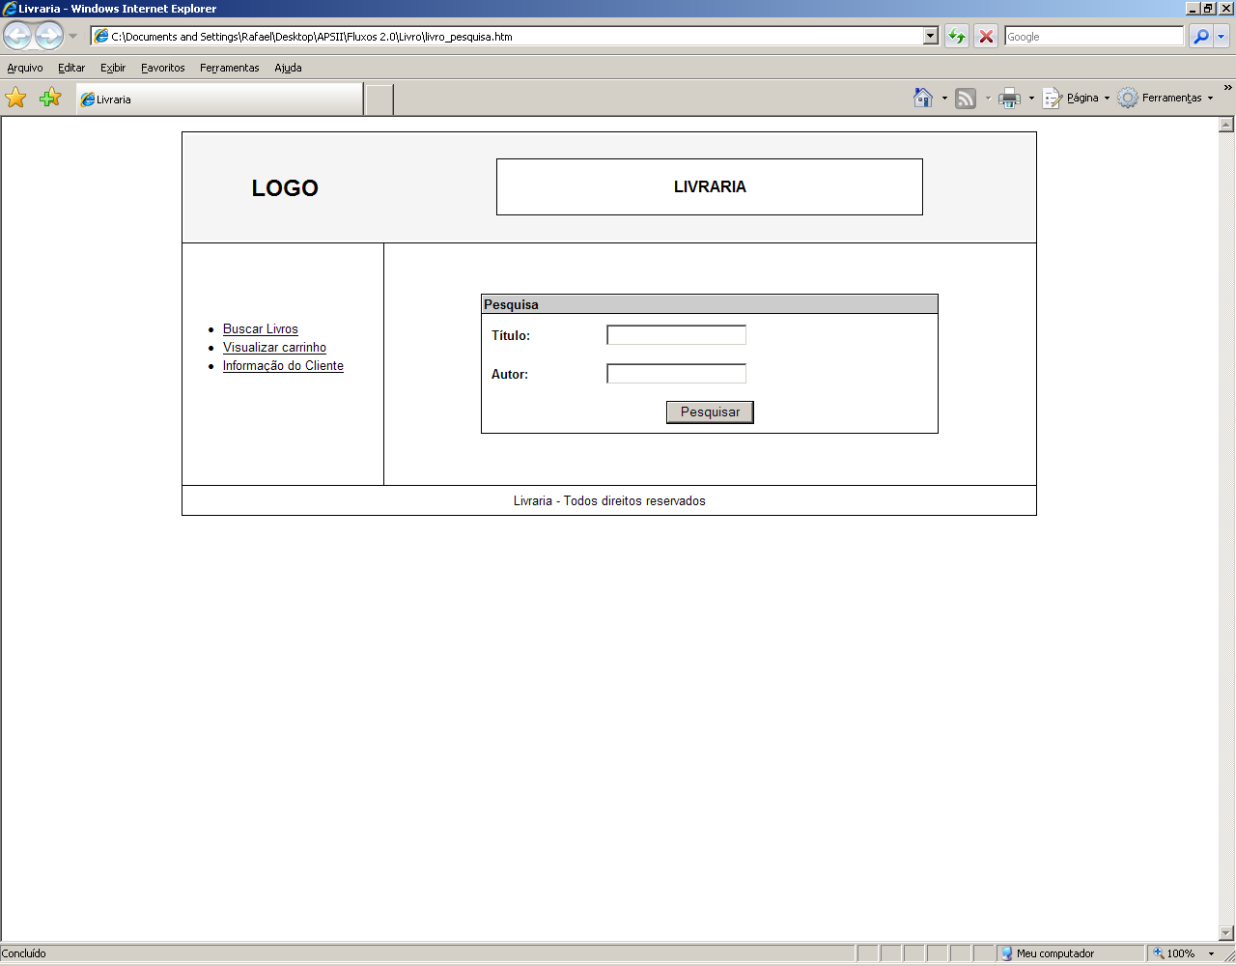**

**Resultado:**

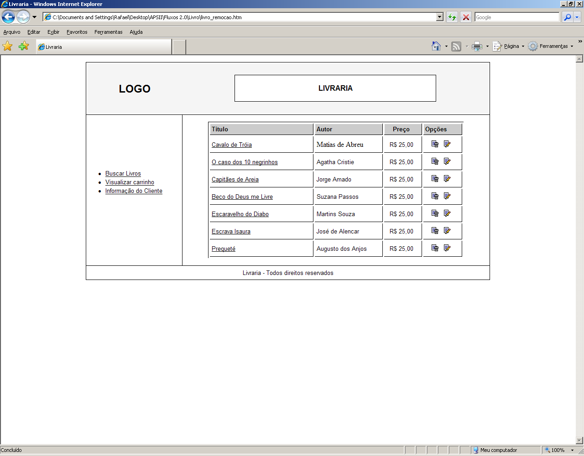

**Fluxo Alternativo: Exclusão de livro**

1 - O usuário realiza consulta conforme fluxo alternativo consulta de livros cadastrados.

2 – Usuário aciona a opção excluir.

3 – Sistema verifica possibilidade de exclusão conforme RN08 e exibe uma tela para confirmação de exclusão de cliente.

4 – Usuário confirma a exclusão.

5 – Sistema efetua a operação e retorna a tela principal.

**Exceções:**

E10: Usuário tenta excluir um livro.

No passo 3

3.1 – Sistema exibe mensagem “Você não tem autorização para excluir um livro do sistema”.

Fluxo Alternativo: Alterar livro

1 – O gerente consulta os livros cadastrados conforme o fluxo alternativo Consulta de livros cadastrados.

2 – O gerente aciona a opção editar.

3 – Sistema exibe tela com todas as informações do livro preenchidas e editáveis.

4 – O gerente efetua as alterações e aciona a opção “alterar livro”.

**Protótipos**

**Livro removido:**

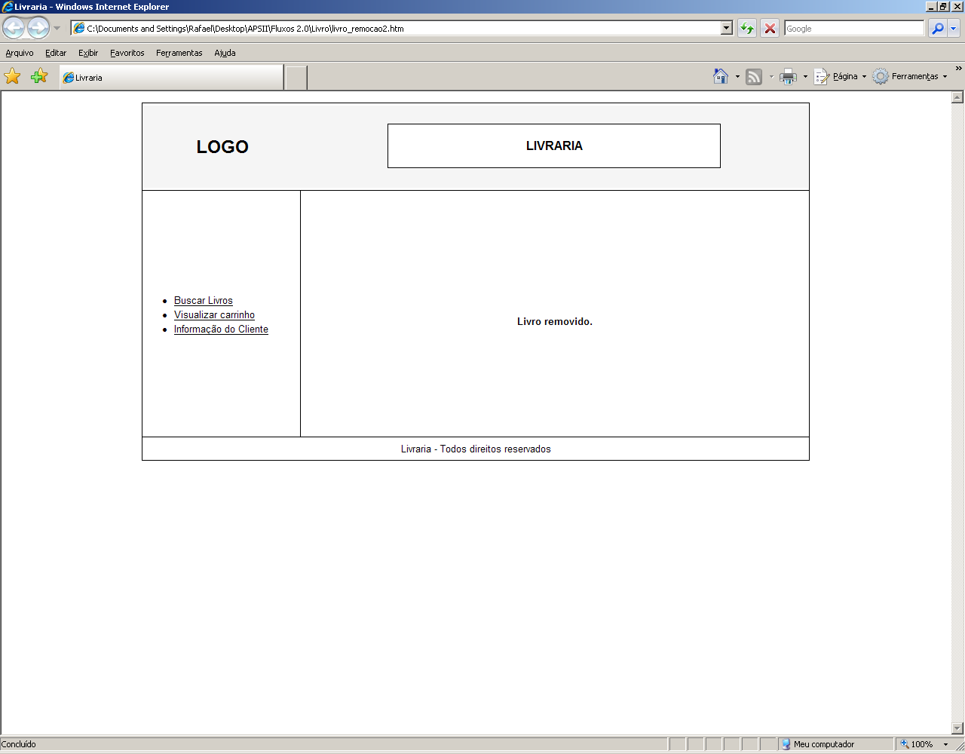

1. Diagrama de Classes

1. Valores para a Prioridade:Alta, Média e Baixa [↑](#footnote-ref-1)
2. Valores para o Status: Proposto, Aprovado, Rejeitado, Em Avaliação, Substituído por, Dividido em, Mesclado com, Cancelado [↑](#footnote-ref-2)
3. Valores para a Prioridade:Alta, Média e Baixa [↑](#footnote-ref-3)
4. Valores para o Status: Proposto, Aprovado, Rejeitado, Em Avaliação, Substituído por, Dividido em, Mesclado com, Cancelado [↑](#footnote-ref-4)